国家税务总局镶黄旗税务局第一税务分局
税务行政职权运行流程图

一、税务管理

080200 增值税一般纳税人资格登记

060300 对发票领用的确认

080300 代开发票

082400 涉税信息报送管理

082500 对延期报送涉税信息的确认

二、税费征收

010101 增值税征收

010102 增值税减免

010104 农产品增值税进项税额核定扣除试点纳税人的扣除标准核定

010105 对逾期增值税扣税凭证继续抵扣的核准

010106 对未按期申报抵扣增值税扣税凭证申请继续抵扣的核准

010201 消费税征收

010202 消费税减免

010301 车辆购置税征收

010302 车辆购置税减免

010401 企业所得税征收

010402 企业所得税减免

010406 对采取实际利润额预缴以外的其他企业所得税预缴方式的核定

010501 个人所得税征收

010502 个人所得税减免

010601 土地增值税征收

010602 土地增值税减免

010603 土地增值税清算核定

010701 房产税征收

010702 房产税减免

010801 城镇土地使用税征收

010802 城镇土地使用税减免

010901 耕地占用税征收

010902 耕地占用税减免

011001 契税征收

011002 契税减免

011101 资源税征收

011102 资源税减免

011201 车船税征收

011202 车船税减免

011301 印花税征收

011302 印花税减免

011401 城市维护建设税征收

011402 城市维护建设税减免

011500 烟叶税征收管理

011601 环境保护税征收

011602 环境保护税减免

011603 环境保护税核定

012000 对纳税人延期申报的核准

012200 核定应纳税额

012301 个体工商户税收定期定额核定

012302 对纳税人变更纳税定额的核准

012700 税款追征追缴

081200 收缴或停供发票

012801—012807社会保险费征收

012901—012924 非税收入征收

自行申报类项目流程：

注：该流程适用于以下事项
012903—012906,012909,012913，012914，012915，012918

核定约定类项目流程：

注：该流程适用于以下事项
012901-012902,012907—012908,012920，012922—012924

NM013000 职业年金征收

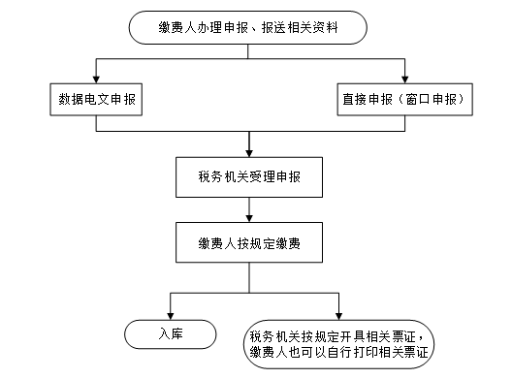

081400 加收滞纳金

三、税费服务
081500 对涉税专业服务机构及涉税服务人员涉税业务的管理

四、监管执法

020100 查封、扣押商品、货物或者其他财产

020200 冻结存款

020300 加处罚款

020400 强制扣缴税款、滞纳金、罚款

020500 拍卖、变卖商品、货物或者其他财产

030101—030108 税务检查

030200 社会保险费相关检查

030300 纳税调整

030400 涉税专业服务执业情况检查

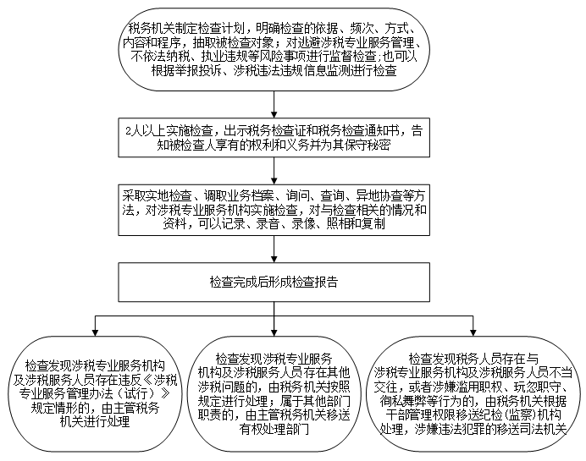

040101—040900 税务行政处罚

简易程序：

普通程序：

说明：《权责事项表》行政处罚事项中，根据具体情况既可能适用简易程序又可能适用普通程序的事项包括：
040101 对纳税人未按照规定期限办理税务登记、变更或者注销登记，未按照规定报告银行账号的处罚
040102 对纳税人未按照规定使用税务登记证件或者转借、涂改、损毁、买卖、伪造税务登记证件的处罚
040103 对纳税人未按照规定办理税务登记证件验证或者换证手续的处罚
040104 对银行和其他金融机构未依法在从事生产、经营的纳税人的账户中登录税务登记证件号码，或者未按规定在税务登记证件中登录从事生产、经营的纳税人的账户账号的处罚
040105 对纳税人不办理税务登记的处罚
040106 对纳税人通过提供虚假的证明资料等手段，骗取税务登记证的处罚
040107 对扣缴义务人未按照规定办理扣缴税款登记的处罚
040108 对境内机构或个人发包工程作业或劳务项目，未按规定向主管税务机关报告有关事项的处罚
040201 对纳税人未按照规定设置、保管账簿或者保管记账凭证和有关资料，未按照规定报送财务会计制度办法和会计核算软件，未按照规定安装、使用或者损毁、擅自改动税控装置的处罚
040202 对扣缴义务人未按照规定设置、保管代扣代缴、代收代缴税款账簿或者保管代扣代缴、代收代缴税款记账凭证及有关资料的处罚
040203 对非法印制、转借、倒卖、变造或者伪造完税凭证的处罚
040301 对纳税人未按照规定的期限办理纳税申报和报送纳税资料，扣缴义务人未按照规定的期限报送代扣代缴、代收代缴税款报告表和有关资料的处罚
040302 对纳税人、扣缴义务人编造虚假计税依据的处罚
040402 对纳税人不进行纳税申报，不缴或者少缴应纳税款的处罚
040406 对纳税人、扣缴义务人在规定期限内不缴或者少缴应纳或者应解缴的税款，经税务机关责令限期缴纳，逾期仍未缴纳的处罚
040407 对扣缴义务人应扣未扣、应收而不收税款的处罚
040409 对为纳税人、扣缴义务人非法提供银行账户、发票、证明或者其他方便，导致未缴、少缴税款或者骗取国家出口退税款的处罚
040410 对纳税人拒绝代扣、代收税款，拒不缴纳税款的处罚
040411 对税务代理人违反税收法律、行政法规，造成纳税人未缴或者少缴税款的处罚
040501 对纳税人、扣缴义务人逃避、拒绝或者以其他方式阻挠税务机关检查的处罚
040503 对有关单位拒绝税务机关依法到车站、码头、机场、邮政企业及其分支机构检查纳税人有关情况的处罚
040602 对未按照规定开具、使用、缴销、存放、保管发票，未按照规定报备非税控电子器具使用的软件程序说明资料，未按照规定保存、报送开具发票数据的处罚
040603 对违反规定携带、邮寄、运输空白发票，丢失或者擅自损毁发票的处罚
040604 对虚开或者非法代开发票的处罚
040607 对违反发票管理法规，导致其他单位或者个人未缴、少缴或者骗取税款的处罚
040608 对扣缴义务人未按照《税收票证管理办法》开具税收票证的处罚
040609 对自行填开税收票证的纳税人违反《税收票证管理办法》及相关规定的处罚
040701 对纳税人、纳税担保人采取欺骗、隐瞒等手段提供担保，非法为纳税人、纳税担保人实施虚假纳税担保提供方便的处罚
040702 对纳税人采取欺骗、隐瞒等手段提供担保，造成应缴税款损失的处罚
040801 对用人单位未按时足额缴纳社会保险费，经税务机关责令限期缴纳或者补足，逾期仍不缴纳的处罚
040900 对违反涉税专业服务管理规定的行为和违反法律法规扰乱税收秩序行为的处罚

